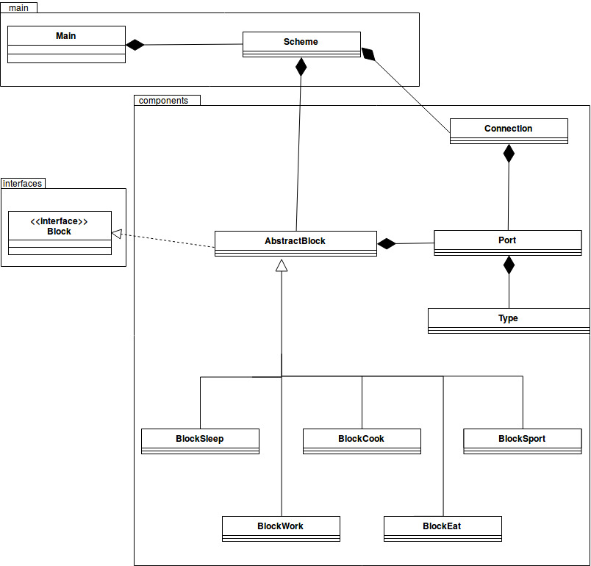
Rozdělení práce:
Jan Vávra (xvavra20) – třídy - Type, Port, AbstractBlock, Scheme, Main
ostatní - GUI
Aleš Postulka (xpostu03) – třídy - BlockSleep, BlockWork, BlockCook, BlockEat, BlockSport, Connection
ostatní – Ant, GUI

